MALÍŘSTVÍ

Začátkem století se v italském (ale i evropském) malířství začínaly objevovat zcela nové směry. Jedním z nich byl FUTURISMUS, který vznikl již roku 1909. Šlo o avantgardní umělecký směr, pro který bylo charakteristické odmítání všech dosavadních kulturních a uměleckých hodnot. Tím se futurismus stal hnutím odmítajícím jakoukoli tradici. Cílem bylo mimojiné ukázat moderní uspěchanou a rušnou dobu, častým námětem byla technika a z toho plynoucí snaha o rychlost. Futurismus byl velice nacionální (až fašistický), schvaloval válku, kterou považoval za jediný možný způsob očisty světa od jeho nešvarů, tzn. od všeho starého.
Teoretikem futurismu se stal italský básník Filippo Tommaso Marinetti, jehož futuristický manifest vyšel roku 1909 v pařížském listu Le Figaro.
Ukázka z Manifestu futurismu:
- Chceme opěvovat lásku k nebezpečí, návyk na energii a smělost
- Základními prvky naší poezie budou odvaha, zmužilost a revolta
- Literatura až dosud velebila myšlenkovou nehybnost, extázi a spánek, my chceme velebit útočný neklid, horečnatou nespavost, poklus, nebezpečný skok, facku a ránu pěstí
- Prohlašujeme, že nádhera světa byla obohacena o novou krásu: o krásu rychlosti. Závodní automobil se svou kapotou ozdobenou tlustými trubkami podobnými hadům s výbušným dechem…, řvoucí automobil, který jako by se řítil po kartáčových nábojích, je krásnější než Niké ze Samothráky
- Básník se musí vybít vášnivě, břeskně a marnotratně, chce-li znásobit nadšené zanícení pro prvotní živly (…)
Manifest se týká spíše litareatury, ale totéž platilo i pro malířství (jejich manifest vyšel r. 1910) a architekturu (1912).
Nejvýraznějším malířem tohoto stylu byl bezesporu Umberto Boccioni (1882 – 1916), který byl velmi talentovaný nejen v malbě, ale i v oblasti sochařství, bohužel zahynul ve velmi raném věku pádem z koně.
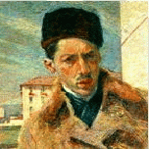 Umberto Boccioni: Autoportrét

Neopomenutelnou stopu v dějinách italského umění tohoto období po sobě zanechal také Carlo Carrà (1881 – 1966), který velmi umně ztvárnil podobiznu zakladatele futurismu Marinettiho:
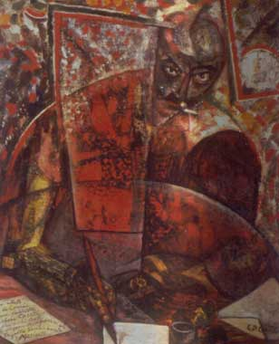

Z italských futuristů dále stojí za zmínku Giacomo Balla (1871 – 1958), který se zajímal také o uměleckou fotografii a litografii. V jeho malbách i kresbách je mírně znatelný kubistický vliv:

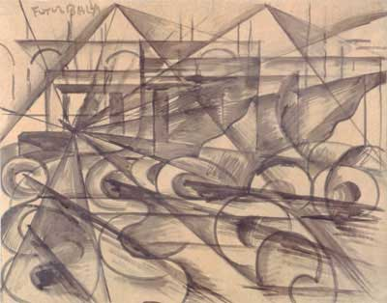 Giacomo Balla: Automobil v pohybu

Zajímavou osobností futurismu je Luigi Russolo (1885 – 1947), přítel Boccioniho a Marinettiho, který se kromě malby vášnivě oddává hudbě. Tvrdí, že „hluk“ je jediný prvek umožňující vskutku moderní hudbu ve shodě s futuristickými zásadami, proto publikuje manifest „L´Arte dei rumori“ (Umění hluku).

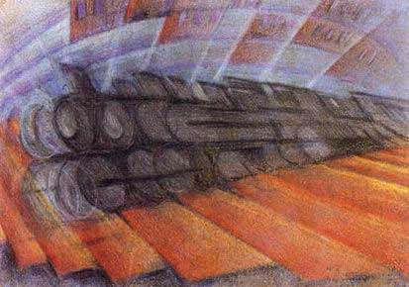 Luigi Russolo: Dynamismus vlaku

Obraz italského futurismu by nebyl úplný beze jména Gina Severiniho (1883 – 1966), který však většinu svého života prožil v Paříži a byl proto ovlivněn spíše uměleckým prostředím Montparnassu.

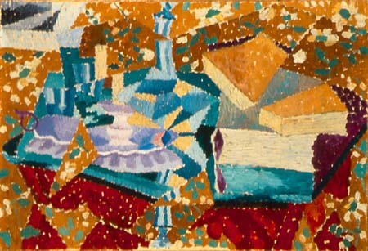 Gino Severini: Les voix de ma chambre (Hlasy mého pokoje)

METAFYZICKÁ MALBA

Giorgio de Chirico (1888 – 1978) se již zcela vymyká futuristickým tendencím. Odedávna byl považován za předchůdce surrealismu. Osobitost jeho stylu pochází snad z odlišného prostředí působení – umění studoval v Řecku, poté pokračoval v Mnichově, také v Itálii a později v Paříži, kde narazil na významné elementy, které ho vedly k vypracování vlastního stylu: metafyzické malby. Inspiraci čerpá ve filozofii, v řecké a římské mytologii a v archeologii. Z jeho obrazů vyzařuje zvláštní pocit pramenící z nahromadění různorodých předmětů v nereálném prostoru.
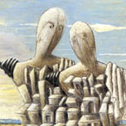
POVÁLEČNÉ UMĚNÍ
Amedeo Modigliani – jeho malby byly plně doceněny až po jeho smrti, je výrazným portrétistou a malířem ženských aktů, používá velmi výrazné, někdy melancholické barvy.

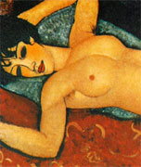

EXPRESIONISMUS

Přestože tento styl je doménou spíše německých a severských autorů, i Itálie si v něm našla svého zastánce, a to Maria Mafaiho
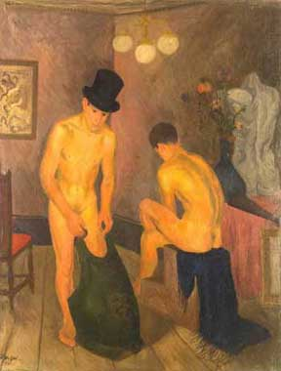

Umění po 2. světové válce se snaží evokovat válečná témata a reagovat na aktuální politické a sociální události. Mezi nejvýznamější malíře zde patří jednoznačně Renato Guttuso
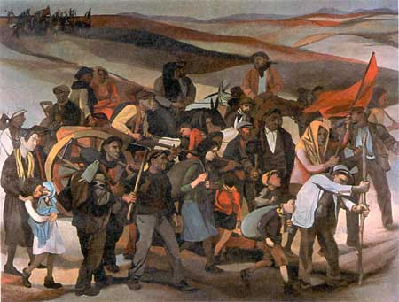 Renato Guttuso: Zabírání neobdělané půdy na Sicílii
V 60. letech už se projevují velmi avantgardní tendence, které již přecházejí do dodnes přetrvávajícího POP ARTU. Chtěla bych zmínit dva čelní představitele:
Piera Manzoniho:
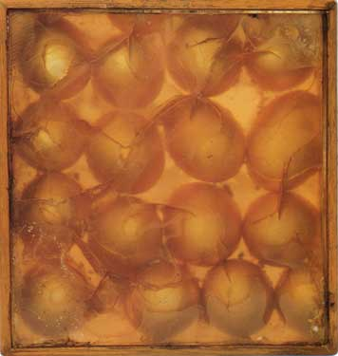

a Mimma Rotellu:
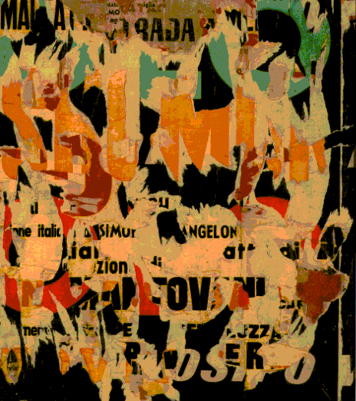

HUDBA
VÁŽNÁ HUDBA
Na poli vážné hudby se počátkem 20. století velmi výrazně realizoval Ottorino Respighi (1879 – 1936), autor symfonických básní neoromantického rázu (např. Římské fontány, Římské slavnosti), oper a melodramů (např. Potopený zvon). Celému svému dílu vtisknul nádech impresionismu.
Ani Itálie se neubránila avantgardním tendencím v hudbě, a to především v díle Goffreda Petrassiho a Luigiho Dallapiccoly. Posledně jmenovaný se ve svých skladbách nejvíce přikláněl k dodekafonii. Jako příklad můžeme jmenovat operu Vězeň, Noční let nebo balet Marsyas či oratorium Job.
Nejvíce však hudební Itálii proslavil operní pěvec Enrico Caruso, který byl na nejednom pódiu profesním partnerem Emy Destinové a který měl stálé angažmá v Metropolitní opeře v New Yorku. V téže opeře, později však v milánské Scale, působil operní pěvec Beniamino Gigli, který vynikal obzvláště ve stylu Bel canto. Za zmínku stojí zajisté ještě současný italský dirigent Claudio Abbado, jehož hudební kariéra začala na postu šéfdirigenta Londýnského symfonického orchestru, pokračovala v státní opeře ve Vídni a od r. 1989 působí jako dirigent Berlínské filharmonie.

Na pomezí artificiální a nonartificiální hudby můžeme nalézt dva pěvce (či zpěváky?) velmi zvučných jmen: Andrea Bocelliho, který se již po léta těší mezinárodnímu ohlasu zpěvem klasických melodií a Luciana Pavarottiho, který se dnes noří spíše do rozbouřených vod showbyznysu.

POPULÁRNÍ HUDBA
Počátkem 60. let se v Itálii (stejně jako u nás, ve Francii a v ostatních státech, kde mezi lidmi probublávala sociální nespokojenost) začali objevovat písničkáři a básníci s kytarou, kteří svou hudbou vyjadřovali aktuální společenské problémy, pocity a ideály mladých lidí tehdejší doby. Říkali si CANTAUTORI a mezi nejznámější představitele tohoto hudebního směru patří Lucio Battisti, Fabrizio de André a Gino Paoli (tento je nejvíce ovlivněn francouzskými šansóny).
V 70. letech si můžeme povšimnout vzniku skupiny Nomadi (frontmanem se stal Francesco Guccini) a hudebního působení písničkářů Francesca di Gregori a Lucia Dally).
Od 80. let vlastně až do současnosti se v italské populární hudbě projevují vlivy anglo-amerického pop-rocku (např. Domenico Modugno, skupina Ricchi e Poveri), také blues (Vasco Rossi), jazz a etnická hudba (Pino Daniele). Další velmi oblíbení a světoznámí interpreti: Eros Ramazzotti, Zucchero, Ligabue, Laura Pausini, Marco Masini, Jovanotti a další...

KINEMATOGRAFIE
Samotná italská kinematografie by mohla zabrat několikaset stránkovou studii, ale zde se chci o ní zmínit jen stručně, vynechat ji úplně naprosto nelze, protože je velmi výrazným prvkem kultury, obzvláště ve 20. století, kdy se takovou rychlostí rozvíjí technika a média.
První italský film byl natočen v roce 1905 v Turíně, prvním režisérem se stal Albertini se svým filmem Il sacco di Roma. V několika následujících letech vznikaly první zdařilé pokusy dalších režisérů, jmenujme alespoň: Omegna: Gli ultimi giorni di Pompei (1908)
Guazzoni: Quo vadis? (1913)
Pastrone: Cabiria (1914) – ten se vyznačuje grandiózním scénářem, který se později stal vzorem pro americké filmy počátku 20. století.
Filmová produkce byla následně pozastavena fašistickou diktaturou a další filmové skvosty spatřily světlo světa až r. 1942: Visconti: Ossessione
Blasetti: Quattro passi fra le nuvole
De Sica: I bambini ci guardano
(drobná vsuvka: r. 1932 vznikl filmový festival v Benátkách, který se pravidelně pořádá dodnes)
Nejplodnějším obdobím, co se italských filmů týče, se stala léta poválečná, kdy vznikl umělecký směr NEOREALISMUS. Nejčastějšími tématy jsou každodenní realita (velmi tvrdá!) chudých lidí, válečné hrůzy a deziluze z poválečného období.
Jelikož vás již nechci déle uspávat svými rozšafnými a květnatými frázemi, předkládám zde pouhý seznam těch nejvýznamnějších italských režisérů a jejich nejvýznačnějších děl (jen pro informaci, koho tato tematika zajímá více, má možnost se zúčastnit jednoho ze seminářů pí. Lorenzy Fonzari zaměřeného na it. filmy, anebo si zbytek dohledat na internetu...)

Vittorio de Sica: Ladri di biciclette
Sciuscià
Miracolo a Milano
Umberto D.
Luchino Visconti: La terra trema
Il Gattopardo
La morte a Venezia
Michelangelo Antonioni: Blow-Up
(tetralogie): L´avventura
La notte
L´eclisse
Deserto rosso
Pier Paolo Pasolini: Accattone
Il Vangelo secondo Matteo
Medea
Edipo re
Teorema
Federico Fellini: La dolce vita
Amarcord
I vitelloni
Otto e mezzo
La strada
Satyricon

a další: Mario Monicelli, Ettore Scola, Bernardo Bertolucci, Nanni Moretti, Roberto Benigni, Ennio Morricone...

POUŽITÉ ZDROJE:
Procacci, G. Dějiny Itálie, NLN, Praha 2004 (str. 389 – 392)
Špička, J. Italské reálie, Fraus, Plzeň 2001
Diderot, D. Všeobecná encyklopedie ve čtyřech svazcích, Diderot, Praha 1998
INTERNET: www.italica.rai.it
http://cs.wikipedia.org

